Kroužek pečení
S šikovnými pekařkami a pekaři se scházíme jednou za čtrnáct dní. Začínali jsme jednoduchými recepty (litý perník, americké sušenky), zkusili jsme si upéct i náročnější bábovku či závin a nakonec jsme zvládli i dort nebo tvarohové šátečky.
Děti připravují sladkost zcela samostatně, a to od seznámení se s receptem, vážení ingrediencí, zvládání správného technologického postupu, pečení a případné zdobení, až po zápis receptu. Samozřejmostí je i závěrečný úklid pracoviště.
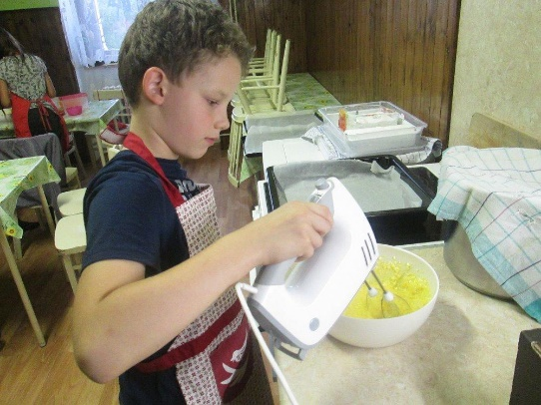
I když se dílo ne vždy podaří dle představ, chutná nakonec velmi dobře.
